**HOẠT ĐỘNG MÚA RỐI NƯỚC TẠI TRƯỜNG MẦM NON 2**

Hòa trong không khí hào hung của toàn dân tộc hướng tới lễ kỉ niệm 43 năm giải phóng miền Nam thống nhất đất nước (30/4/1975 - 30/4/2018). Trường Mầm Non 2 đã tổ chức chương trình biểu diễn múa rối nước thật đặc sắc, thu hút trẻ mầm non.

Múa rối nước (hay còn gọi là trò rối nước) là một loại hình nghệ thuật sân khấu dân gian truyền thống độc đáo, ra đời từ nền văn hóa lúa nước.Từ một nghệ thuật mang yếu tố dân gian, múa rối nước đã trở thành một nghệ thuật truyền thống, một sang tạo đặc biệt của người Việt.

Với nét độc đáo của nghệ thuật múa rối nước Việt Nam, Trường Mầm Non 2 mong muốn mang đến cho tất cả mọi người thông điệp “Nghệ thuật múa rối nước là đạc phẩm văn hóa bản địa dân tộc Việt” với mô hình múa rối nước mini.

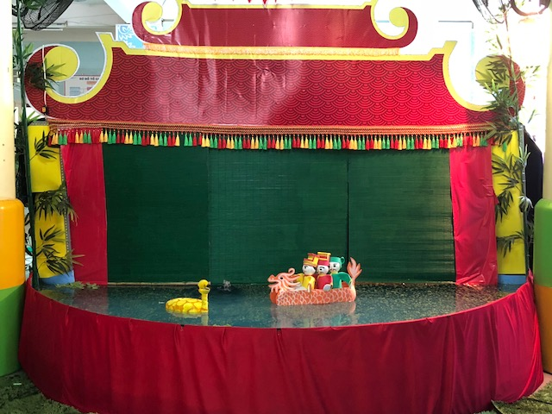

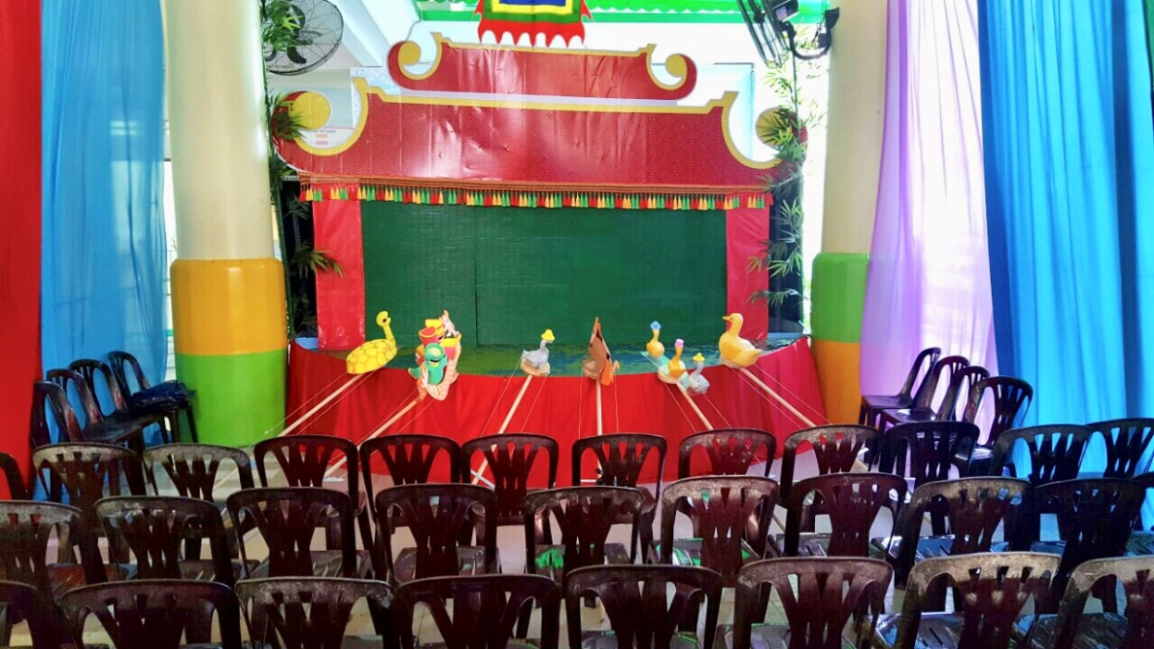

Tập thể giáo viên của nhà trường đã được bồi dưỡng về kỹ thuật sử dụng rối, thao tác với con rối.

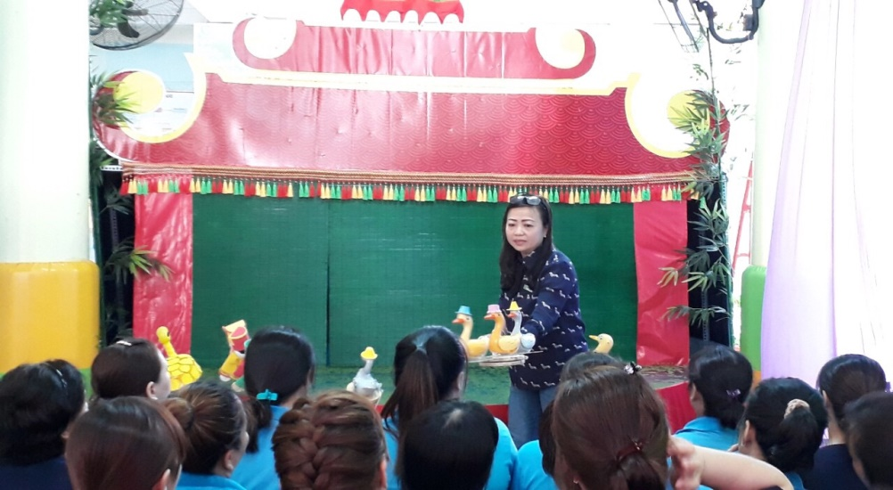

Bồi dưỡng kỹ năng sử dụng rối cho đội ngũ giáo viên

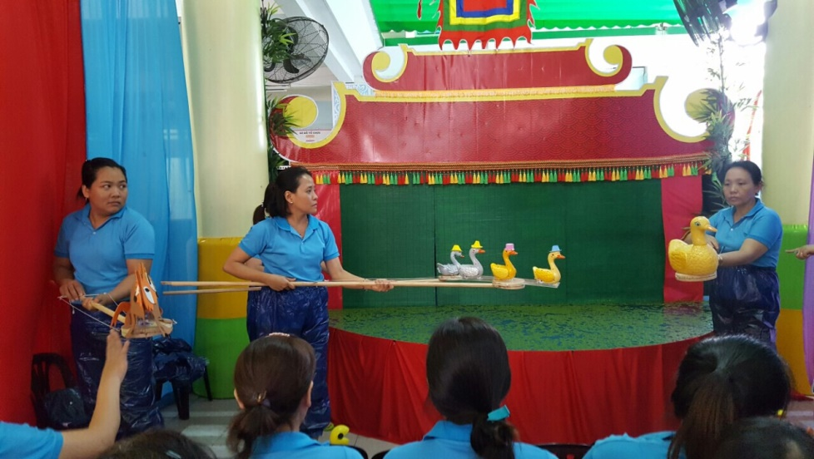

Giáo viên thao tác múa rối nước

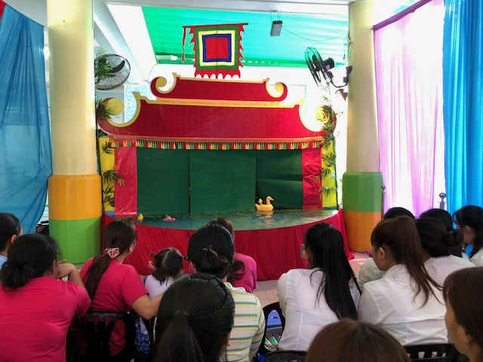Biểu diễn cho 100% học sinh, giáo viên, nhân viên, giáo sinh tại đơn vị xem múa rối nước.

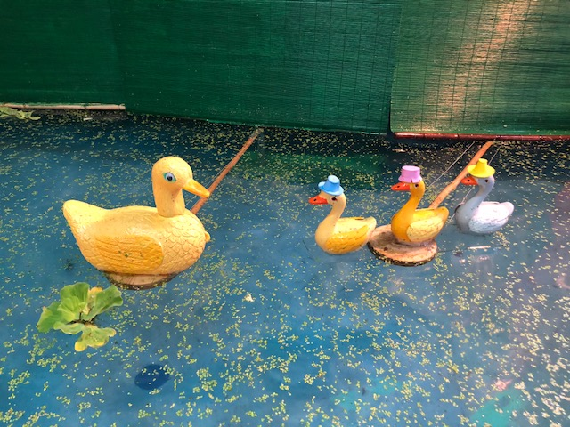

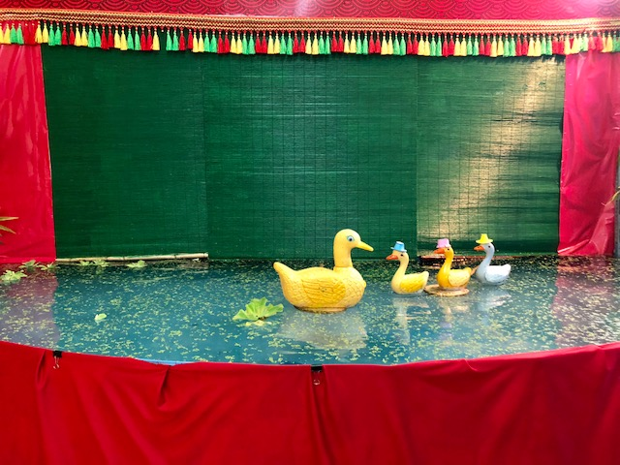

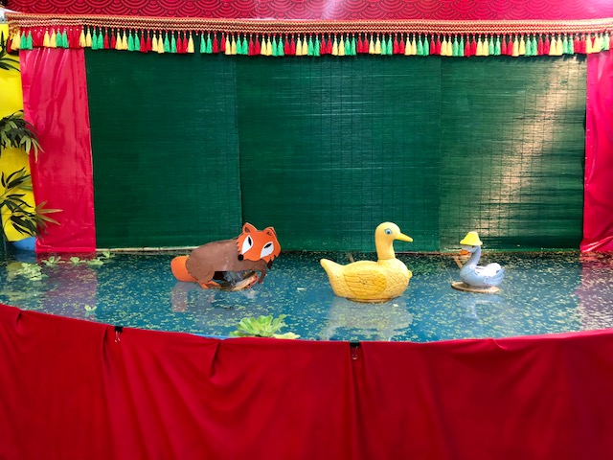

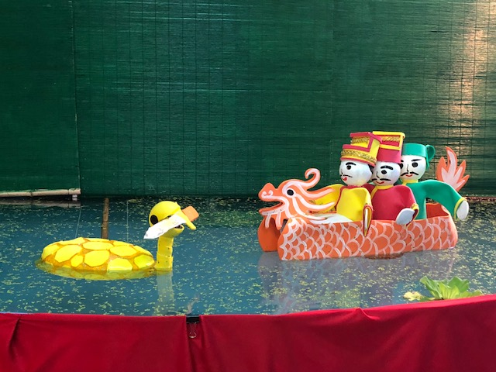

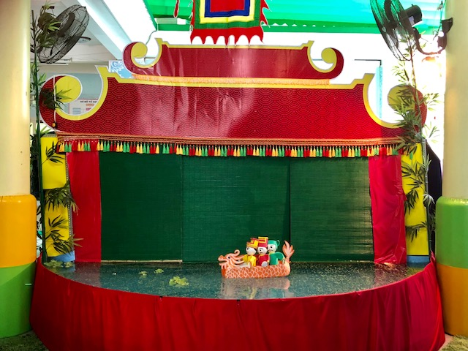

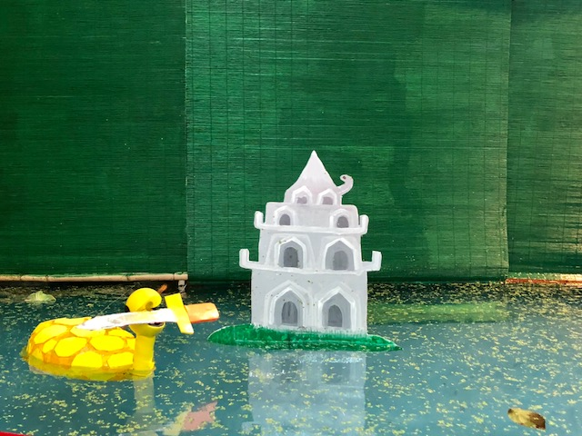

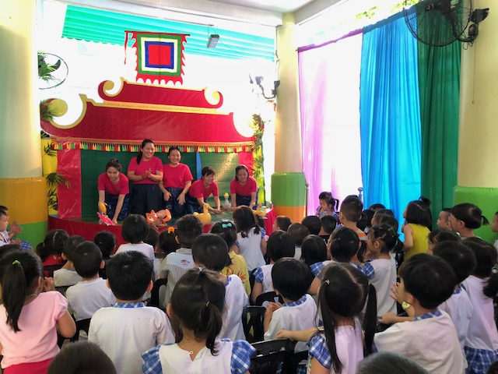

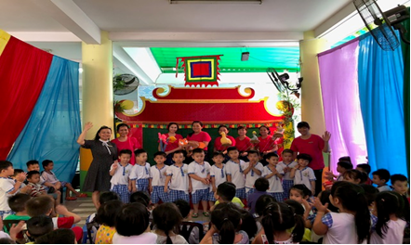

Biểu diễn cho học sinh, các giáo viên của trường bạn trong và ngoài Quận đến xem.

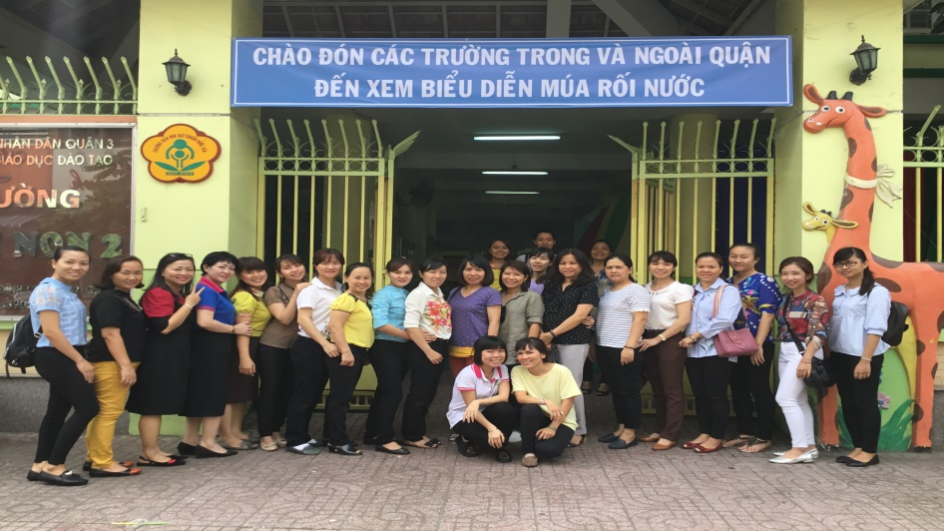

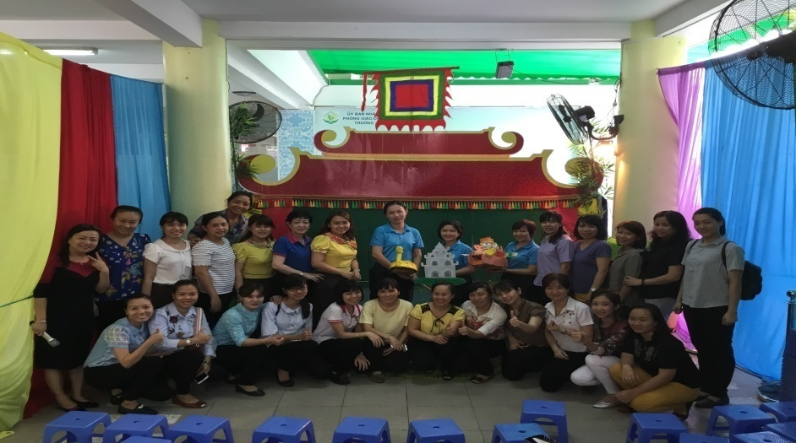

Giáo viên các trường Mầm Non Hoa Lan quận Gò Vấp, Mầm Non 1 + Mầm non 5 Quận 10, Mầm Non Thành Phố…

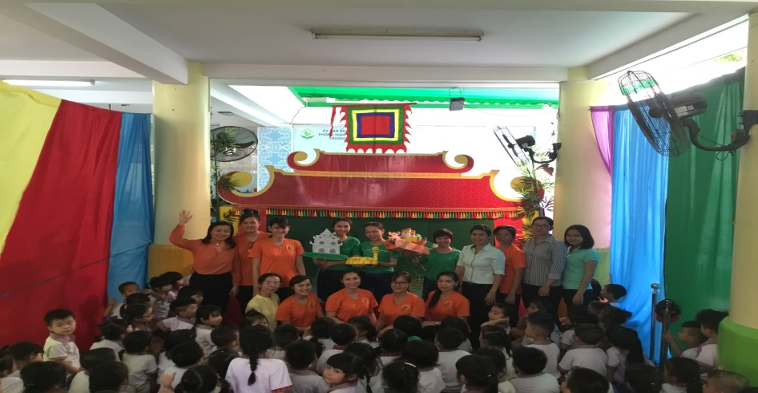

Mầm Non 10 – Quận 3

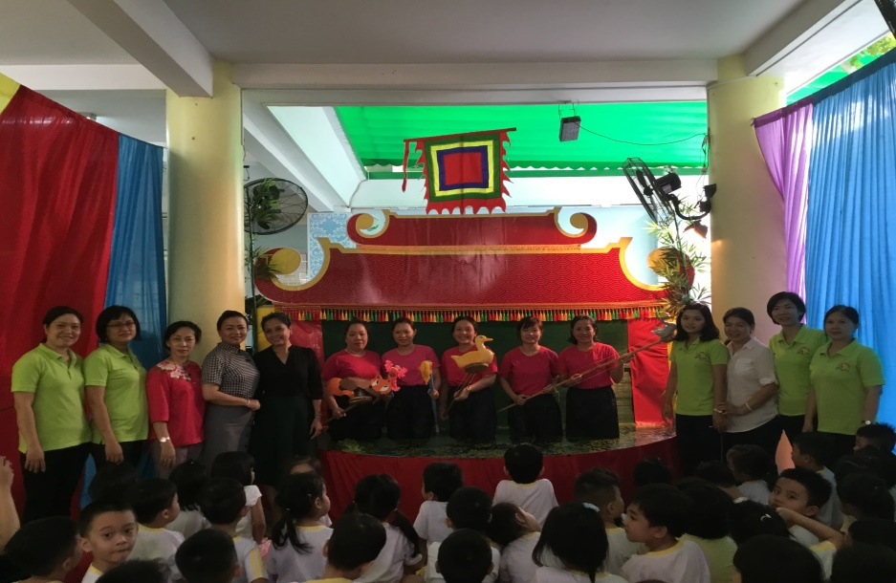

Mầm Non Tuổi thơ 7 – Quận 3

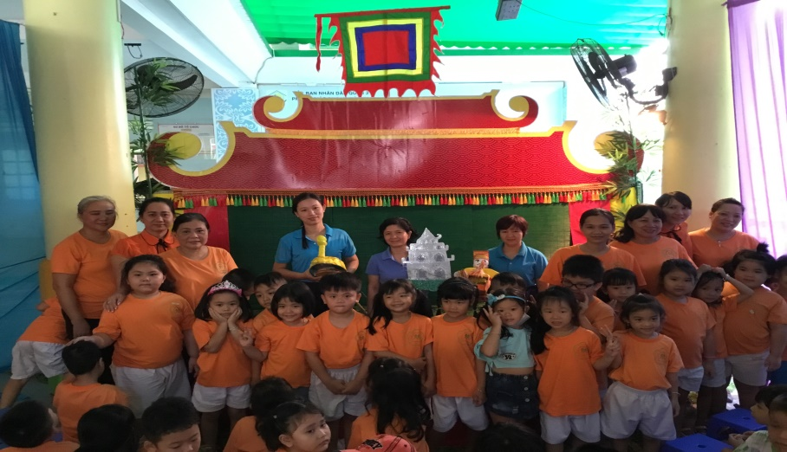

Mầm Non 11 – Quận 3

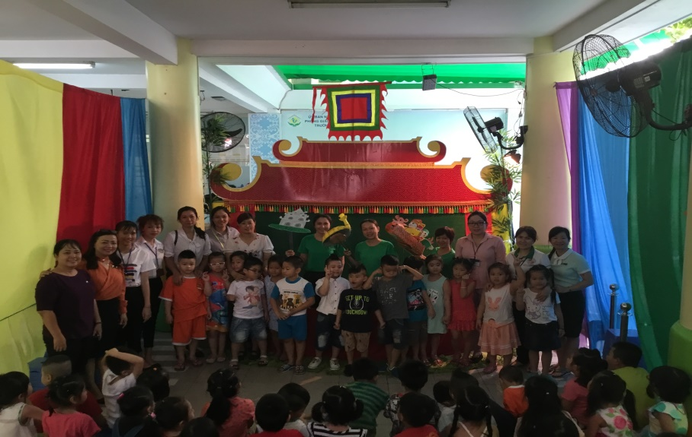

Mầm Non 13 – Quận 3